事项名称 | 门诊特定病种申请流程
设定依据 | 《东莞市医疗保障局关于基本医疗保险门诊特定病种管理有关事项的通知》（东医保〔2023〕68号）  五、参保人申请门特认定的，应当在符合条件医疗机构确诊并办理审核确认手续。定点医疗机构开展门特待遇认定，按照相应门特准入标准予以审核确认；既往已确诊的，可根据既往化验单、诊断书等予以审核确认。  门特的准入标准及待遇享受有效期按省有关规定执行，省未予明确的，由市医疗保障行政部门制定。
申请条件 | 参保人所患疾病应符合我市门特病种范围及病种认定标准
办理材料 | 1、《门诊特定病种待遇认定申请表》原件（由医生填写），纸质，1份；  2、《门诊特定病种就医医疗机构定点表》原件（由参保人填写），纸质，1份；  3、近三个月相关的病历资料复印件，纸质，1份；  4、确诊门特病种的相关检查、化验结果报告复印件，纸质，1份）；  5、本人社会保障卡正面或身份证正反两面复印件，他人代办的需同时提供代办人社会保障卡正面或身份证正反两面复印件，纸质，1份；
办理流程 | 窗口办理流程：  一、申请。申请人通过现场方式提出申请，按要求提交纸质申请材料。  二、受理。工作人员收到申请材料之日起即时做出受理或不予受理决定。经审查，参保人符合申请资格，并材料齐全、格式规范、符合法定形式的，予以受理；参保人不符合申请资格的，不予受理，出具《东莞市医疗保障零星报销退单通知书》由参保人签字确认后交参保人；材料不齐全、格式不规范、不符合法定形式的，不予受理，填写《东莞市医疗保障零星报销补资料通知单》由参保人签字确认后交一联参保人并一次性告知需要补正的全部内容。  三、审查。受理后，审查人员对材料进行书面审查，在承诺办理时限内作出批复。  四、决定。参保人符合法定资格、标准且材料齐全、格式规范、符合法定形式的，出具《门慢门特登记表》交参保人；参保人不符合法定资格的，不予通过，告知参保人不予通过原因；材料不齐全、格式不规范、不符合法定形式的填写《东莞市社会保险医疗及生育待遇申领补资料通知单》交参保人补充材料。  办理流程图：  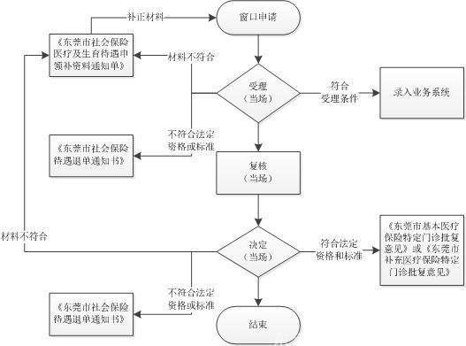  网上办理流程：  - 申请：登录网址：http://zwfw.dg.gov.cn/html/portal/apply/selfExamine.html?itemCode=11441900MB2C90186Q3442189211001，提交办理申请；  - 受理：上传相关材料电子版，符合办理条件进入资料审查环节；  - 审查。申请人符合申请资格，并材料齐全、格式规范、符合法定形式的，予以预审通过；申请人提交材料不完整的，经办人员应当自收到即时作出一次性告知申请人需要补正的全部内容，后申请人重新申请；申请人不符合申请资格，或申请不符合法定要求的，预审不通过。  - 决定。根据审查结果作出决定，申请人符合申请资格，并材料齐全、格式规范、符合法定形式的，经办人员发送短信到申请人电话号码告知预审通过，申请人可在i莞家APP我的-个人中心-我的预约办事-我的办件或i莞家小程序个人中心-我的办件查询办事进度以及下载《门慢门特登记信息》。申请人提交材料不完整的，经办人员一次性告知申请人需要补正的全部内容，后申请人重新申请；申请人不符合申请资格，或申请不符合法定要求的，经办人员发送短信一次性告知预审不通过原因。  网上办理流程图：  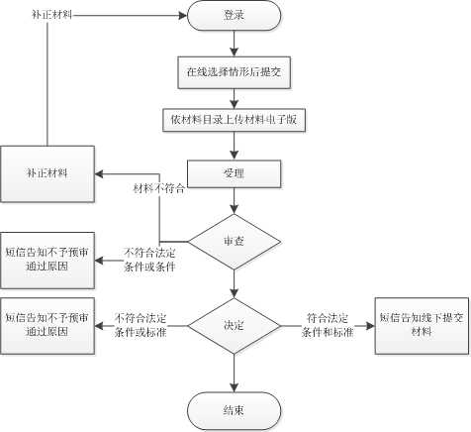
办理时限 | 现场办结，情况特殊的，视具体情况适当延长。
办理地点 | 医疗保险联网定点医院医保办/全市各医疗保险经办机构（异地备案人员）
办理机构 | 医疗保险联网定点医院/全市各医疗保险经办机构（异地备案人员）
收费标准 | 无需收费
办理时间 | 工作日8:30/9:00-12:00、13:00/14:00-17:00（法定休息日、节假日除外），由于部分镇街办事窗口时间不一致，请以各镇街办事窗口办公时间为准。
联系电话 | 0769—12345
相关表格下载 | 无
温馨提示 | 材料复印件请用A4纸复印并须提供原件备查，以上材料参保人需留存的，应在申领前自行复印。

